Приложение 3
Таблица № 2
Диапазоны звуковых волн
Инфразвуковые волны,  меньше 16 Гц | Звуки, слышимые человеческим ухом  от 16 до 20000 Гц | Ультразвуковые волны,  от 2 ∙ 10⁴ до 2 ∙ 10⁹ Гц | Гиперзвук, сверхвысокочастотные колебания, свыше 10⁹ Гц
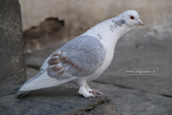  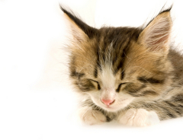 | 1. Ф. Шаляпин (бас: 80-350 Гц);  2. В. Высоцкий (баритон: 110-149 Гц);  3. И. Козловский (тенор: 130-520 Гц);  4. Р. Лоретти (дискант: 260-1000 Гц);  5. Г. Вишневская (сопрано: 260-1050 Гц);  6. Мадо Робен (колотурное сопрано до 1400 Гц) | 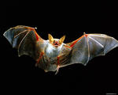   | 